Практическая работа №7
на тему : «Выполнение SQL -запросов»

Выполнил
студент 2 курса
группы 22-37
Чепрасов Владислав

На рисунке 1 приведен скриншот окна связи, который демонстрирует и подтверждает наличие системы ссылочной целостности
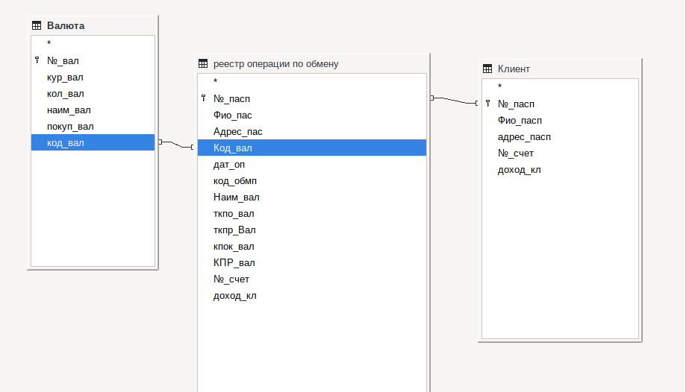
Рисунок 1 — Система ссылочной целостности

1. Запрос 1 - Получить список всех клиентов валюты
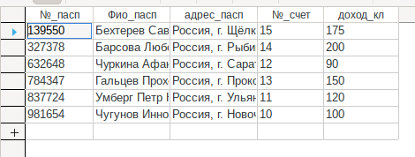

Рисунок 2 — Список всех клиентов

2. Запрос 2 -Получить список всех операций
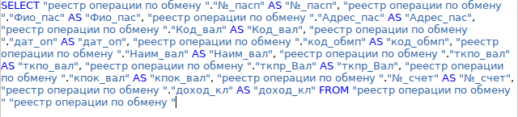
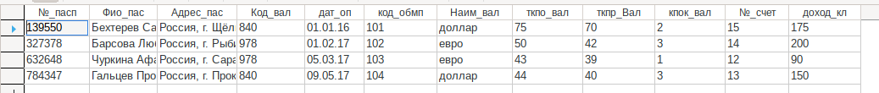
Рисунок 3 — Список всех операций

Практическая работа №8

3. Запрос 3 - Получить список стоимости валюты

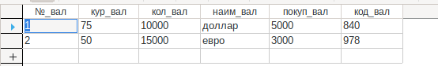
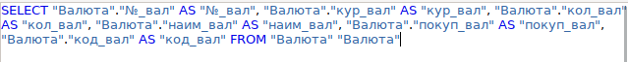
Рисунок 4 — Стоимость валюты

4 . Запрос 4 - Когда была сделана операция по обмену валюты
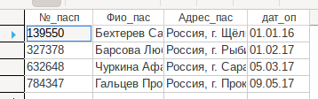

Рисунок 5 - операция по обмену валюты

5. Запрос 5 — Сколько валюты мог купить клиент
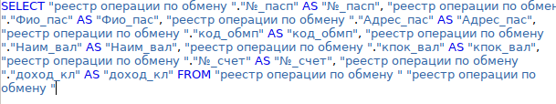
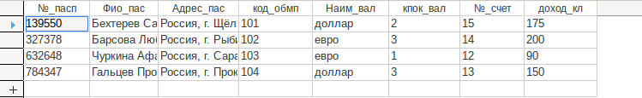
Рисунок 6 — Количество покупаемой валюты

Практическая работа №9

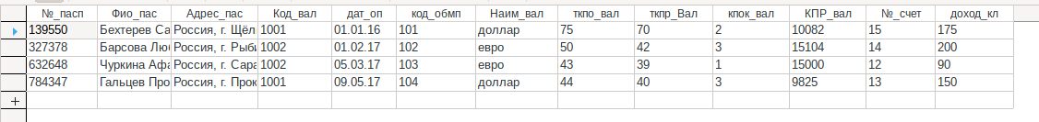
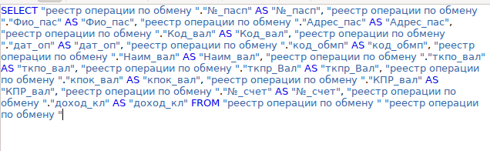
6. Запрос 6 — реестр операции по обмену с клиентами

Рисунок 7 — Реестр операций по обмену

7. Запрос 7 — реестр операции по обмену с клиентами которые не покупали валюту
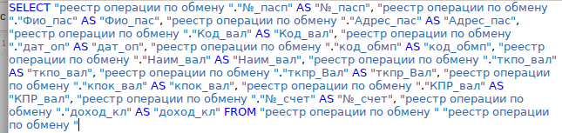
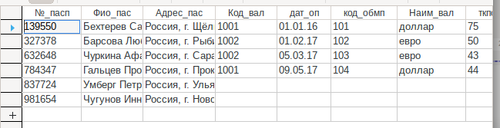
Рисунок 8 - клиенты которые не покупали валюту

